Futuros Antecipados. Para uma sociologia do risco genético

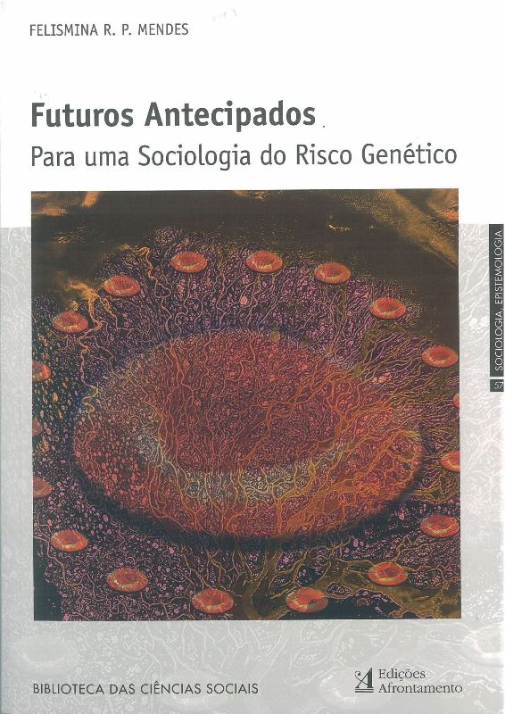

Felismina R. P. Mendes
Edição/reimpressão: 2007
Páginas: 212
Editor: Edições Afrontamento
ISBN: 9789723608250
Colecção: Biblioteca das Ciências Sociais/Sociolog

Sinopse
Quando uma doença é definida como genética, imediatamente nos movemos de uma doença individual para uma doença familiar, como no caso de diversos cancros, cujas componentes genéticas já foram identificadas. A ideia de uma doença inteiramente ligada à linhagem viu-se concretizada na prática quotidiana, quando os testes genéticos revelaram as mutações cromossómicas responsáveis por doenças como o cancro, a diabetes ou a hemofilia. Os indivíduos passaram então a ser confrontados com um diagnóstico, que lhes anuncia que são portadores da mutação responsável pela doença - potenciais futuros doentes.
Neste livro procurou saber-se como é que os indivíduos geriam, no seu quotidiano, a incerteza associada a um diagnóstico que os define como potenciais futuros doentes (de cancro), quais as estratégias que accionavam para suportarem toda a carga material e simbólica inerente a este diagnóstico (como por exemplo o facto de transmitirem a mutação genética aos seus descendentes), como definiam e redefiniam as suas trajectórias de vida, quais as explicações que elaboravam para darem sentido ao risco genético de cancro que são portadores e como é que experienciavam todas as recomendações de vigilância médica que lhes eram impostas, a partir do momento do diagnóstico.

